Wysil umysł i pokonaj łamigłówki!
POWODZENIA 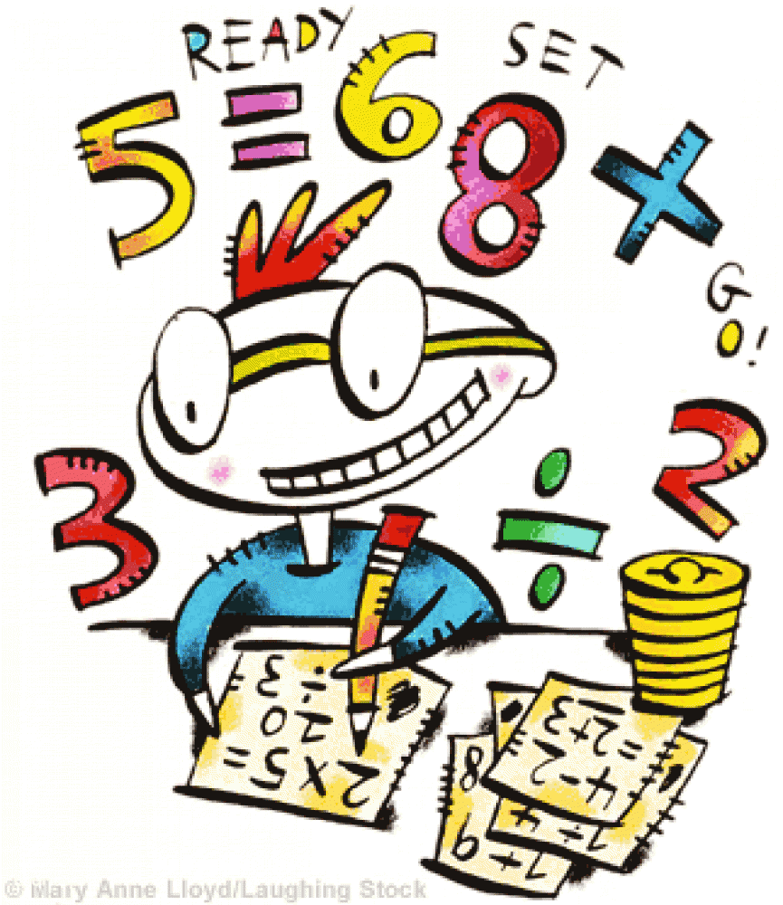

1. Pięć godzin przed południem jest godzina:
A) piąta B) szósta C) siódma D) ósma E) dziewiąta

2. Jaka liczba może o sobie powiedzieć: „jestem o siedem większa od swojej połowy”?
A) 10 B) 12 C) 14 D) 16 E) 18

3. Pani Basia ma 5 czerwonych i 7 zielonych filiżanek oraz 7 czerwonych i 5 zielonych podstawek. Ile jednokolorowych zestawów (filiżanka z podstawką) może skompletować?
A) 5 B) 7 C) 10 D) 12 E) 14

4. W ilu miejscach trzeba przełamać patyk, aby połamać go na sześć części?
A) 3 B) 4 C) 5 D) 6 E) 7

5. Wycieczka klasowa Jacka skończyła się we wtorek, a rozpoczęła się cztery dni wcześniej. W jakim dniu tygodnia wypadł początek wycieczki?
A) we wtorek B) w środę C) w czwartek D) w piątek E) w sobotę

6. Ile par butów potrzebują trzy pająki, jeśli każdy pająk ma osiem nóg?
A) 8 B) 12 C) 15 D) 16 E) 24

7. Jeśli dwa lata temu Agata miała pięć lat, to ile lat będzie miała za cztery lata?
A) 7 lat B) 8 lat C) 9 lat D) 10 lat E) 11 lat

8. W trakcie spotkania wskazówka minutowa zegara wykonała półtora obrotu. Ile czasu trwało to spotkanie?
A) 60 min. B) 75 min. C) 80 min. D) 90 min. E) 120min.

9. Ile jest takich miesięcy w roku, które mają31 dni?
A) 4 B) 5 C) 6 D) 7 E) 8

